第Ⅱ卷（共40 分）

注意事项：

第Ⅱ卷共3页，用钢笔或圆珠笔直接答在试卷上。

答卷前将密封线内的项目填写清楚。

三、填空题（每小题2分，每空1分，共10分）

46. 不论冷锋还是暧锋，其锋面都是向 气团一侧倾斜。暖锋形成的降雨主要在 气团一侧。

47．自流水盆地补给区的地下水，按埋藏条件属于 。在 以下的地面打穿隔水层，才会形成自流井。

48. 可持续发展的含义是：经济发展既能满足人类 ，

又对 的生活环境不构成危害。

49. 天安门广场上的五星红旗与旭日同升，3月21日的升旗时刻应是 。一年中升旗时刻最早的日期应是 。

50. 为了使人类同环境能够协调发展，就是要解决人类同环境 的矛盾，促进人类与环境的 。

四、读图、填图题（每小题5分，共30分）

51. 读下图，回答：

⑴人站在极点，面向0°经线，他的前方应是 方（向）。

⑵A点的线速度（大于、小于或等于） B点的线速度。

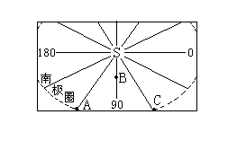

⑶如果这一天是北半球的冬至日，那么C 点：昼长 小时，太阳高度

⑷随着地球的自转，当B点转过的角度恰好是360°时，这一日被叫做 日（太阳日或恒星日）。

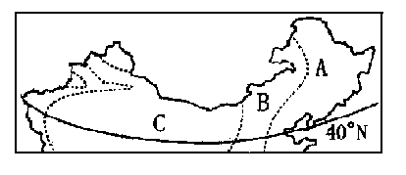52. 读下面“我国北部地区自然带分布略图”，结合所学地理知识，回答下述各个问题：

⑴图中A→B→C自然带的分布，显示了 的分布规律，其产生受 条件影响较大。

⑵B自然带的名称是 。C自然带中分布的绿洲，属于地带性或非地带性中的 现象。

⑶在图中的A自然带内，有我国全国性的商品粮生产基地 、

。

53. 读下面英国工业分布图，填空回答：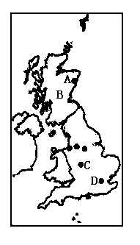

⑴图中字母 第一次技术革命中形成的 工业基地伯明翰。

⑵图中字母 代表新兴 工业基地苏格兰地区。

⑶图中字母 代表在新的原料、燃料基地形成的 工业城市阿伯丁。

⑷第一次技术革命发生在英国，它以 发明为标志，使工业布局由 。

⑸图中字母 代表的大城市，每天有一百多万人作“钟摆式”移动，形成这种人口移动的因素是 及高速公路、地铁等交通事业的发展。

54. 读“人类社会与环境的相关模式图”，回答下列问题：

⑴写出图中字母的含义： 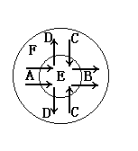

A ，B ，C ，

D ，E ，F 。

⑵将下列选项的代号分别填入A → F（与图中含义相同）的空格内：

①石油、铜 ②烧油产生的烟尘 ③工业废液、固体废弃物 ④稻米、西红柿

⑤森林 ⑥工人、农民 ⑦酸雨腐蚀 ⑧水利工程

A： B： C： D： E： F：

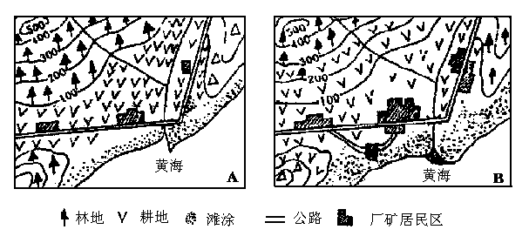55. 下图是36°N附近 的某地1950年（A）和1990年（B）土地利用变化示意图，分析回答：

⑴图中的耕地类型 是 。

⑵B图与A图相比，在土地利用方面发生的主要变化是：

① ② 。

⑶B图与A图相比，产生的主要环境问题是 。判断的理由是 。

⑷该地在合理利用和保护土地资源方面的核心问题是 ，应遵循的原则是 。

56. 读“上海及附近地区简图”，回答：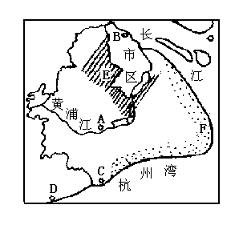

⑴自来水厂的取水口将移到黄浦江上游的A处，因为该处：　　　　 （ ）

距市中心近

②交通方便

③水质较好

④接近旅游区

⑵B地是宝山钢铁总厂，它的工业布局属 格局。

⑶C是金山石化总厂，它远离市区，从环境因素考虑，因为它属于： （ ）

①基本无污染工业 ②轻度污染工业 ③严重污染工业

⑷D地正在建设 核电站（位于浙江省）

⑸E地是近郊区，应是什么农业基地： （ ）

①粮食 ②棉花 ③出口作物 ④蔬菜和副食品